[Yinghui Xu团队再曝数据问题：大连医科大学附属医院多作者三篇论文受审查](https://mp.weixin.qq.com/s?__biz=MzkzMDkwMTQzNw==&mid=2247484750&idx=1&sn=e3a67bf09489caec7214da33bdd25e2c)

[白大褂宣言](javascript:void(0);)2025-04-30 12:06:00山东



点击蓝字 关注我们



2017年6月1日，大连医科大学第一附属医院Yinghui Xu（徐英辉）、Xiaochi Ma（马骁驰）在 American Journal of Cancer Research 发表题为**“Dehydrocostus lactone, a natural sesquiterpene lactone, suppresses the biological characteristics of glioma, through inhibition of the NF-κB/COX-2 signaling pathway by targeting IKKβ”**的文章。

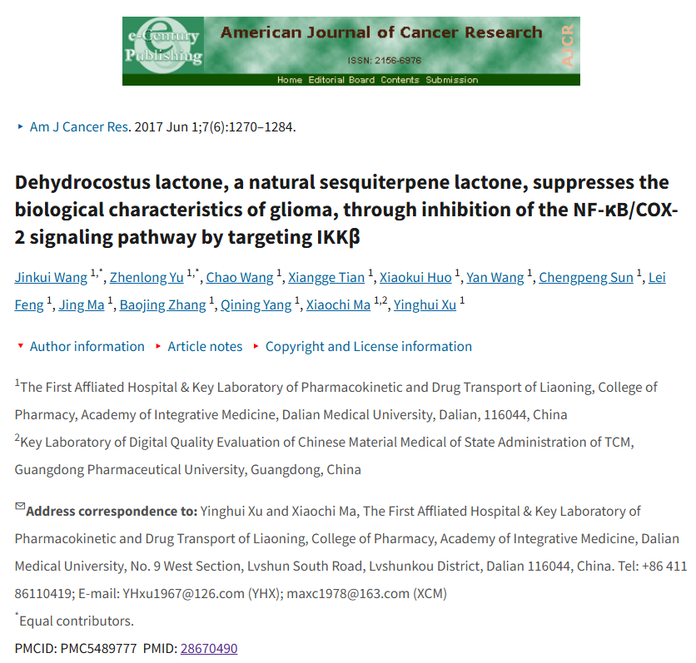

2017年11月15日，大连医科大学第一附属医院Yinghui Xu（徐英辉）在 OncoTargets and Therapy 发表题为**“Curcumin potentiates the potent antitumor activity of ACNU against glioblastoma by suppressing the PI3K/AKT and NF-κB/COX-2 signaling pathways”**的文章。（2022年12月2日已撤稿）

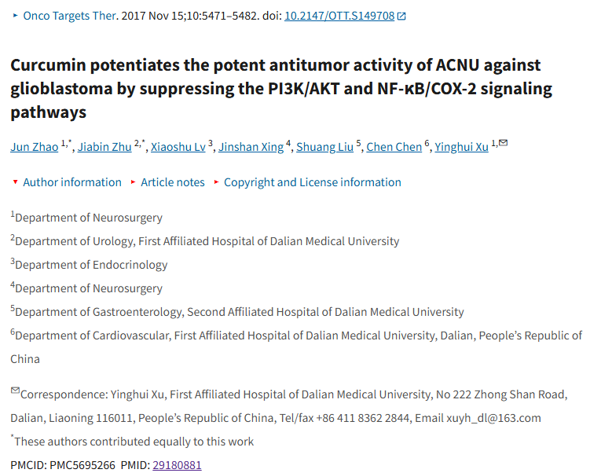

2018年3月26日，大连医科大学第二附属医院Bo Zhang（张波）、Hongjiang Wang（王洪江）在 Cancer Medicine 发表题为**“Marinobufagenin inhibits glioma growth through sodium pump α1 subunit and ERK signaling-mediated mitochondrial apoptotic pathway”**的文章。

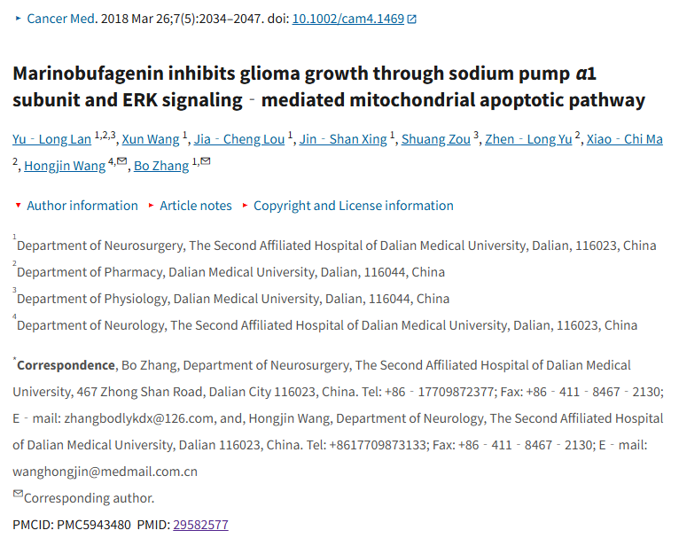

**经核查比对，文章部分实验图像存在以下重复现象：**

* **文章一中的图5D（更正版）、文章二的图5E （已撤稿）和文章三的图4A 出现明显重复。**

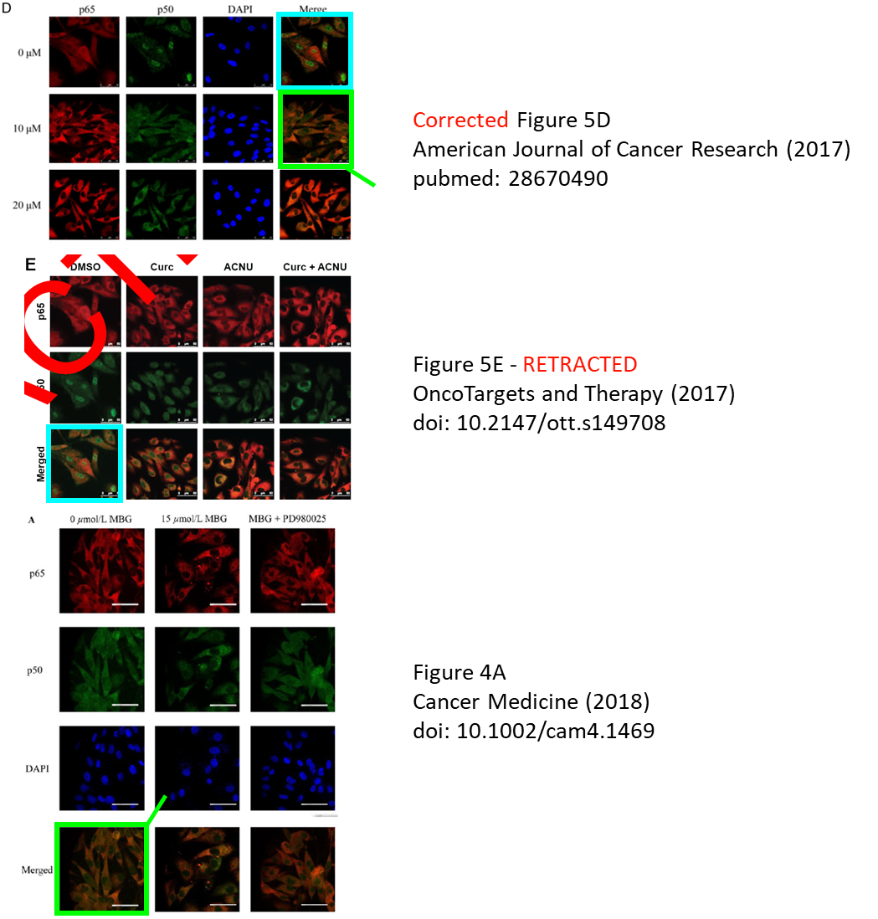

**参考信息：**

https://pubmed.ncbi.nlm.nih.gov/28670490/

https://pmc.ncbi.nlm.nih.gov/articles/PMC5695266/

https://pmc.ncbi.nlm.nih.gov/articles/PMC5943480/